|  |  |  |
| --- | --- | --- |
| **בנק ישראל**  דוברות והסברה כלכלית | \\portals\DavWWWRoot\sites\boi\about\Mitug\DocList\Logo Bank of Israel 2 color\Logo Bank of Israel 2 color.jpg | ‏ירושלים, ‏‏‏ל' אדר א, תשפ"ד  ‏‏‏‏‏10 במרץ, 2024 |

הודעה לעיתונות:

**הפיקוח על הבנקים קיים את מפגש העדכון השנתי בנושא:**

**"אמנת זמינות פיננסית" – אמנה להקלת ההתמודדות הפיננסית של נפגעות אלימות ונשים המצויות בתהליך היציאה ממעגל הזנות**

השנה עמד הכנס בסימן משבר בתוך משבר, אלימות כלכלית במשפחה בצל מלחמה. ההרצאות הוקדשו להעלאת המודעות לקושי המועצם ולסיוע הניתן על ידי המערכת הבנקאית לטובת נפגעות האלימות.

"אמנת זמינות פיננסית", אשר הושקה ב-2016, הינה מתווה וולונטרי לסיוע לנפגעות[1] אלימות, לו שותפים אגוד הבנקים, הבנקים וחברות כרטיסי האשראי, בנק הדואר ארגונים חברתיים ורשות האכיפה והגביה. במסגרת האמנה מוצעים לנפגעות האלימות, פתרונות פיננסיים המותאמים לצרכים שלהן, במטרה לסייע להן לצמוח מהמשבר אליו נקלעו ולצאת לדרך חדשה ועצמאות כלכלית. הסיוע כיום ניתן לנשים השוהות במקלטים ובדירות מעבר, לנשים המקבלות סיוע במרכזים למניעה ולטיפול באלימות במשפחה ברחבי הארץ וכן לנשים חסרות מעמד, ולנשים המצויות בתהליך היציאה ממעגל הזנות.

מאז השקתה, סייעה האמנה לכ- 2,465 נשים בהתמודדות עם האלימות הכלכלית במגוון נושאים, ביניהם: פתיחת חשבון חדש, הסדר חוב ובירור עיקולים, הקפאת משכנתא, בקשות ליציאה מחשבון משותף, גריעת בעלים מהחשבון, ביטול כרטיסי אשראי ועוד.

**דניאל חחיאשוילי, המפקח על הבנקים:**

"הציפייה שלנו בפיקוח על הבנקים, מהתאגידים הבנקאיים, היא למעורבות ואחריות חברתית ענפה ולגילוי מעורבות גבוהה ומשמעותית בסיוע לקהילה. אחריותה החברתית של המערכת הבנקאית באה לידי ביטוי ביתר שאת בתקופת המלחמה, בסיוע למגוון אוכלוסיות במצוקה: משפחות נרצחים, חטופים, פצועים, מפונים, אנשי מילואים ועוד. ציפייה זו מתממשת בין היתר גם בפעילות המבורכת ביישום האמנה, במסגרתה מתגייסת המערכת הפיננסית לטובת נפגעות ונפגעי אלימות ואוכלוסיות שורדי מעגל הזנות, תוך הפעלת חשיבה יצירתית ואיתור פתרונות ייעודיים מותאמים לסוגיות המורכבות איתן הן מתמודדות. במיוחד בזמני משבר, הירתמותם של כלל המוסדות הפיננסיים לטובת העניין ראויה להערכה רבה".

את המפגש פתחו דניאל חחיאשווילי - המפקח על הבנקים, משה לארי - מנכ"ל בנק מזרחי טפחות, איתן מדמון - מנכ"ל איגוד הבנקים ומלי אורגד - מנהלת השירות לטיפול במצבי טראומה ומשבר במשרד הרווחה והביטחון החברתי.

דברי המפקח מצורפים במלואם להודעה זו.

בנוסף כיבדו בנוכחותם מספר דוברות ודוברים אשר העשירו את המשתתפים בהרצאותיהם;

ח"כ מירב כהן שמקדמת את החקיקה העוסקת במניעת אלימות כלכלית;

ליאור אביאל מנהלת תחום הדיור וההוסטלים בעמותת אנוש אשר הרחיבה את היריעה על הפרעת דחק פוסט טראומטית ועל הקשר האפשרי לאלימות פיזית וכלכלית;

גבריאלה ואלי פורמן שיר אשר שיתפו בחוויה הזוגית בהתמודדות עם הלם קרב ועל חשיבות העלאת המודעות, והשיח בנושא זה;

יעל מרון, מנהלת תכנית דירות מעבר בעמותת "אישה לאישה" אשר הנחתה שיח בנושא אתגרי השיקום של נשים נפגעות אלימות בצל מלחמה. בשיח השתתפו: דפנה בריל, עובדת סוציאלית בעמותת "אישה לאישה", שרון גולד נציבת פניות הציבור בבנק הפועלים וישראלה סלומון ששיתפה בסיפורה האישי.

את הכנס חתם פאנל בנושא הגברת מודעות הבנקאים לזיהוי אלימות כלכלית שעסק ביוזמות למניעת אלימות כלכלית ובתפקיד של המערכת הבנקאית בתחום זה. את הפאנל הנחה טיבי רבינוביץ' - מנהל קשרי חוץ באיגוד הבנקים, אשר שוחח עם עודדה פרץ -סגנית המפקח על הבנקים, ד"ר מרב שמואלי - מנהלת תחום שינוי מדיניות וחקיקה בעמותת רוח נשית, דקלה צרפתי דלג'ו - סגנית מנהלת מחוז מרכז הסיוע המשפטי של משרד המשפטים, רננה לוין פשקוס - מנהלת תחום בכירה בקרן שוסטרמן והילה זך - מנהלת אגף לקוחות בחטיבה הבנקאית בבנק דיסקונט.

מצ"ב:

**דברי הפתיחה של המפקח על הבנקים**

[אמנת זמינות פיננסית](https://www.boi.org.il/he/ConsumerInformation/Pages/economicviolence.aspx)**:**[מצ"ב כנספח](https://boi.org.il/media/ghdhfjfx/%D7%90%D7%9E%D7%A0%D7%AA-%D7%96%D7%9E%D7%99%D7%A0%D7%95%D7%AA-%D7%A4%D7%99%D7%A0%D7%A0%D7%A1%D7%99%D7%AA_2023.pdf)**+**[קישור למידע מורחב באתר בנק ישראל](https://www.boi.org.il/he/ConsumerInformation/Pages/economicviolence.aspx)

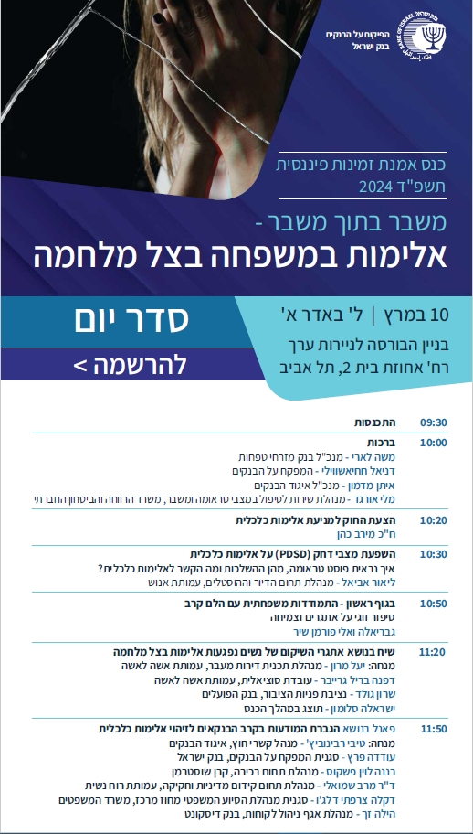

1. מאחר שרוב נפגעי האלימות המטופלים במרכזים הן נשים, האמנה נוסחה בלשון נקבה וההתייחסות לנפגעי האלימות תהא כ'נפגעת' או 'נפגעת אלימות', אולם היא מיועדת לנשים וגברים כאחד, ובמסגרתה יוענק סיוע לנפגעי אלימות בני שני המינים.